¿Por qué un diagrama de clases sin patrones de diseño puede limitar la escalabilidad del software?

Samuel Salazar Alzate

Ficha: 3230441

Instructor: Abdul Areiza

Itagui, Antioquia

SENA

15/08/2025
Un diagrama de clases sin patrones de diseño puede limitar la escalabilidad del software porque, aunque muestre las clases y sus relaciones, carece de estructuras pensadas para adaptarse y crecer de forma ordenada.
Acoplamiento excesivo
- Sin patrones, es común que las clases dependan demasiado unas de otras.
- Esto significa que un cambio en una clase puede obligar a modificar muchas más, complicando el crecimiento del sistema.
Baja reutilización de código
- Los patrones de diseño (como Factory, Strategy, Observer, etc.) ofrecen soluciones probadas para problemas recurrentes.
- Si no se usan, se tiende a duplicar lógica o a crear clases demasiado específicas, lo que dificulta que el código sirva para nuevos casos.
Falta de flexibilidad ante cambios futuros
- Un diseño sin patrones suele estar pensado solo para los requisitos actuales.
- Si mañana se agregan nuevas funciones, será más costoso adaptarlo porque no se previó la extensión del comportamiento sin modificar el código existente (principio abierto/cerrado).

Problemas de mantenimiento
- La ausencia de estructuras reconocidas hace que cada desarrollador deba descifrar la lógica antes de tocarla.
- Con patrones, el equipo reconoce rápidamente la intención del diseño y sabe dónde hacer cambios sin romper el resto.
Riesgo de código espagueti
- Sin una arquitectura clara, las dependencias crecen de manera desordenada, generando un sistema difícil de escalar o migrar a otras tecnologías.

Ejemplo 1
La factura depende de las implementaciones de pago
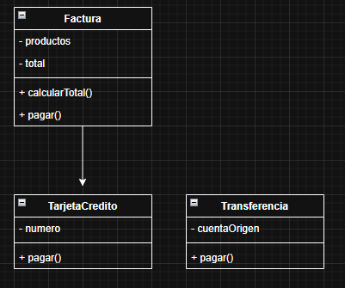

Ejemplo 2
Cada modulo esta llamando directamente al inventario
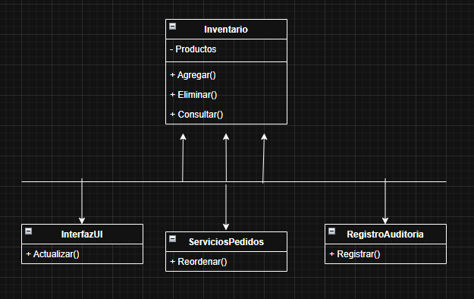

Conclusión
Un diagrama de clases sin patrones es una foto estática de relaciones, pero carece de la semántica de extensión, contratos y roles que facilitan la evolución. Los patrones de diseño, usados con criterio, convierten esos diagramas en planes de crecimiento que reducen costes futuros y mejoran la colaboración.

